Додаток
до рішення виконавчого комітету
Кременчуцької міської ради
Кременчуцького району
Полтавської області

Викопіювання з плану міста М 1:500
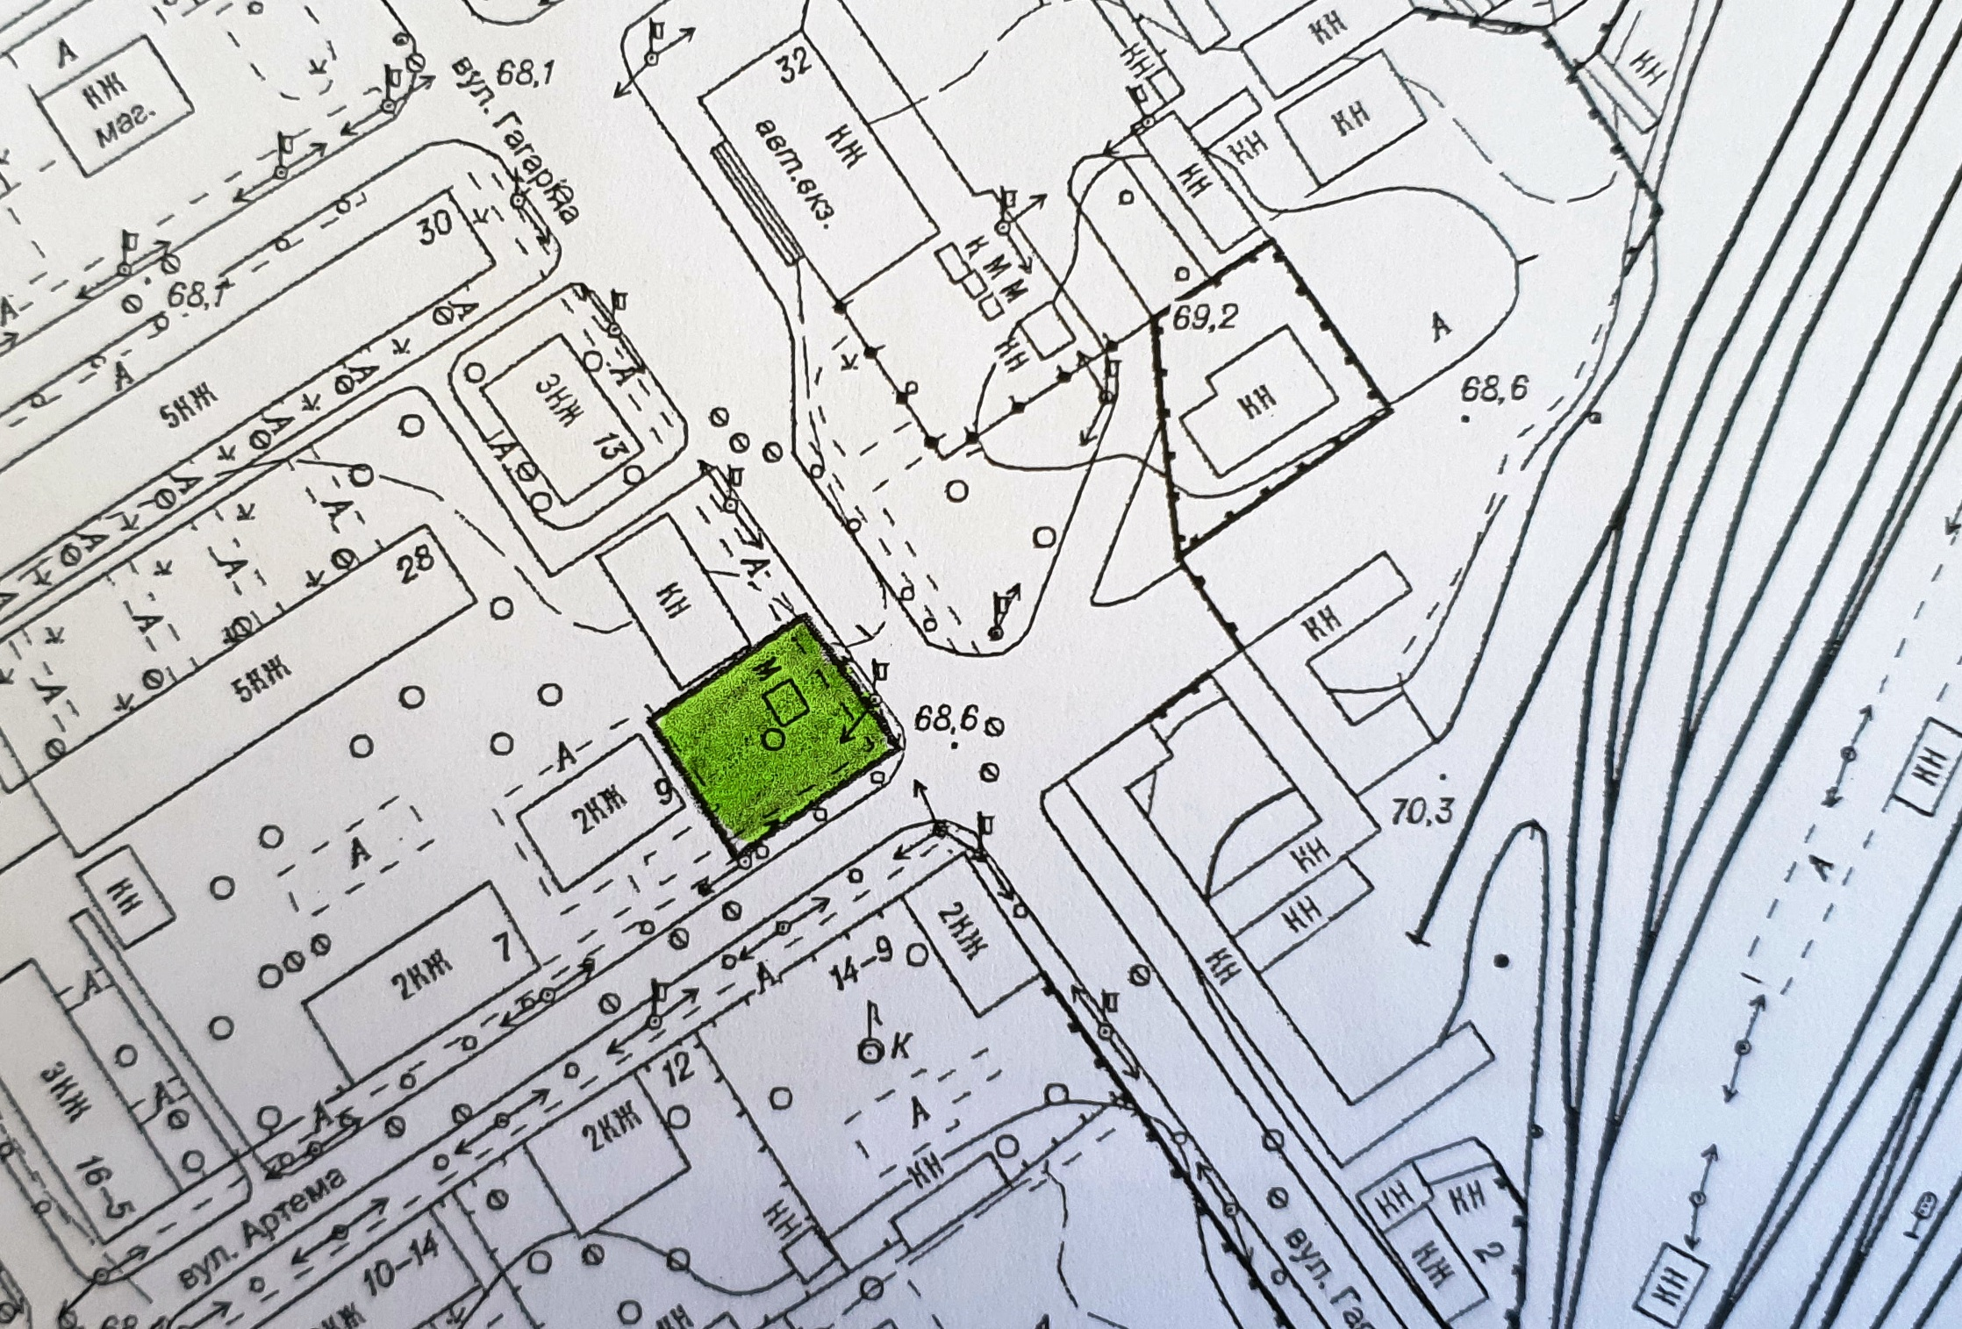

Умовні позначення:

- металева огорожа, залишки будівельних матеріалів, які розміщені по вул. Гагаріна, в районі будинку № 9 по вул. Миколаївської, у м. Кременчуці без правовстановлюючих документів, (власник - фізична особа-підприємець Литвинова Світлана Євгеніївна), що підлягають демонтажу та евакуації на підставі акта обстеження рухомого майна від 16.01.2021.

Керуючий справами
виконкому міської ради Р. ШАПОВАЛОВ

Начальник управління контролю за
станом благоустрою виконавчого комітету
Кременчуцької міської ради
Кременчуцького району Полтавської області В. ОКУНЬ

Начальник управління земельних
ресурсів виконавчого комітету
Кременчуцької міської ради
Кременчуцького району Полтавської області І. БЕЗВЕРХА

Начальник управління містобудування
та архітектури Кременчуцької міської ради
Кременчуцького району Полтавської області О. ВОЛОЩЕНКО

